1. pielikums
Pirmās projektu iesniegumu atlases kārtas nolikumam

4.2.4. specifiskā atbalsta mērķa “Veicināt mūžizglītību, jo īpaši piedāvājot elastīgas prasmju pilnveides un pārkvalifikācijas iespējas visiem, ņemot vērā uzņēmējdarbības un digitālās prasmes, labāk prognozējot pārmaiņas un vajadzību pēc jaunām prasmēm, pamatojoties uz darba tirgus vajadzībām, atvieglojot karjeras maiņu un sekmējot profesionālo mobilitāti” 4.2.4.1. pasākuma “Atbalsts nozaru vajadzībās balstītai pieaugušo izglītībai” pirmās projektu iesniegumu atlases kārtas (turpmāk – pasākums)

projektu iesniegumu aizpildīšanas metodika (turpmāk – metodika)

Metodika ir sagatavota, ievērojot Ministru kabineta 2024. gada 25. jūnija noteikumi Nr. 413 “Eiropas Savienības kohēzijas politikas programmas 2021.–2027. gadam 4.2. prioritārā virziena “Izglītība, prasmes un mūžizglītība” 4.2.4. specifiskā atbalsta mērķa “Veicināt mūžizglītību, jo īpaši piedāvājot elastīgas prasmju pilnveides un pārkvalifikācijas iespējas visiem, ņemot vērā uzņēmējdarbības un digitālās prasmes, labāk prognozējot pārmaiņas un vajadzību pēc jaunām prasmēm, pamatojoties uz darba tirgus vajadzībām, atvieglojot karjeras maiņu un sekmējot profesionālo mobilitāti” 4.2.4.1. pasākuma “Atbalsts nozaru vajadzībās balstītai pieaugušo izglītībai” pirmās kārtas īstenošanas noteikum” (turpmāk – SAM MK noteikumi), pirmās projektu iesniegumu atlases kārtas nolikumā (turpmāk – atlases nolikums) un projektu iesniegumu vērtēšanas kritēriju piemērošanas metodikā iekļautos skaidrojumus. Projektu iesniegumus sagatavo un iesniedz Kohēzijas politikas fondu vadības informācijas sistēmā (turpmāk – Projektu portāls) https://projekti.cfla.gov.lv/.
Visus projekta iesnieguma datu laukus aizpilda latviešu valodā. Projekta iesniegumam pievieno visus atlases nolikumā minētos pielikumus un, ja nepieciešams, papildu pielikumus, uz kuriem projekta iesniedzējs atsaucas projekta iesniegumā. Papildu informācija par iesniedzamo dokumentu noformēšanu norādīta atlases nolikuma III sadaļā “Projekta iesnieguma noformēšanas un iesniegšanas kārtība”.
Aizpildot projekta iesniegumu, jānodrošina sniegtās informācijas saskaņotība starp visām projekta iesnieguma sadaļām un pielikumiem, kurās tā minēta vai uz kuru atsaucas.
Metodika ir veidota atbilstoši projekta iesnieguma sadaļām, skaidrojot, kāda informācija projekta iesniedzējam jānorāda attiecīgajos projekta iesnieguma sadaļas datu laukos. Visi projekta iesnieguma aizpildīšanas ieteikumi, paskaidrojumi un atsauces uz normatīvajiem aktiem ir noformēti “zilā krāsā”, papildus tehniskas norādes noformētas “pelēkā krāsā”.
Papildus, aizpildot projekta iesniegumu Projektu portālā, izmantojama Projektu portāla elektroniskā lietotāju rokasgrāmata (eLRG) – https://elrg.cfla.gov.lv/, kurā pieejamas aktuālās Projektu portāla funkcionalitāšu tehniskās un biznesa lietošanas instrukcijas, t.sk. par Projektu portāla ekrānskatiem, specifiskām datu ievades prasībām un pielietojamiem risinājumiem.

- Vēršam uzmanību, ka metodikā iekļautajiem Projektu portāla ekrānskatiem ir tikai informatīvs raksturs ar mērķi sniegt priekšstatu par attiecīgās sadaļas vizuālo izskatu un tie pilnībā neatspoguļo pasākuma nosacījumus.

Projekta iesniegums

SADAĻA - PROJEKTA IESNIEDZĒJS

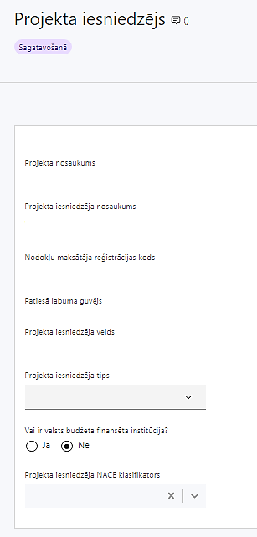 | Projekta nosaukums  Ievada informāciju  Projekta nosaukums nedrīkst pārsniegt vienu teikumu. Tam kodolīgi jāatspoguļo projekta mērķis.
Projekta iesniedzēja nosaukums
Norāda projekta iesniedzēja juridisko nosaukumu.

Projekta iesniedzējs atbilstoši SAM MK noteikumu 13.punktam ir biedrība.
Nodokļu maksātāja reģistrācijas kods
Lauks tiek automātiski aizpildīts
Patiesā labuma guvējs
Lauks tiek automātiski aizpildīts
Projekta iesniedzēja veids
Lauks tiek automātiski aizpildīts
Projekta iesniedzēja tips
Izvēlas atbilstošo no klasifikatora:
- lielais uzņēmums
- MVU
- N/A

Norāda N/A, jo uz pasākumā noteikto projekta iesniedzēju neattiecas Regulas 651/2014 1. pielikuma nosacījumi.
Vai ir valsts budžeta finansēta institūcija?
Izvēlas atbilstošo no klasifikatora:
- Jā – finansējuma saņēmējs, kas saņem projekta priekšfinansējumu no valsts budžeta līdzekļiem,
- Nē – visi pārējie.

Šajā pasākumā norāda “Nē”.
Projekta iesniedzēja NACE klasifikators
Ievada informāciju
Projekta iesniedzējs no NACE 2. redakcijas klasifikatora, kas pieejams Centrālās statistikas pārvaldes tīmekļa vietnē (http://www.csb.gov.lv/node/29900/list) izvēlas savai pamatdarbībai atbilstošo ekonomiskas darbības kodu atbilstoši NACE 2.redakcijai. Ja uz projekta iesniedzēju attiecas vairākas darbības, šajā datu laukā norāda galveno pamatdarbību.
- Ja uz projekta iesniedzēju attiecas vairākas darbības, šajā datu laukā norāda galveno pamatdarbību.

SADAĻA - PROJEKTA APRAKSTS

Vispārīgi
Kopsavilkums, kas publicējams Eiropas Savienības fondu tīmekļa vietnē (esfondi.lv)

Šajā sadaļā projekta iesniedzējs sniedz visaptverošu, īsu un strukturētu projekta būtības kopsavilkumu, kas jebkuram interesentam sniedz ieskatu par to, kas projektā plānots, t.sk. norāda informāciju par:
- projekta mērķi (īsi);
- norāda atbalstāmo nozari vai apakšnozari atbilstoši SAM MK noteikumu 1.pielikumam;
- galvenajām projekta darbībām (atbilstoši projekta iesnieguma sadaļā “Darbības” paredzētajam);
- plānotajiem rezultātiem;
- projekta kopējām izmaksām, norādot arī plānoto Eiropas Sociālā fonda Plus (turpmāk – ESF+) finansējuma un valsts budžeta līdzfinansējuma apjomu;
- projekta īstenošanas termiņu (atbilstoši projekta iesnieguma sadaļā “Īstenošanas grafiks” paredzētajam), ievērojot SAM MK noteikumu 37. punktā noteikto.
- Šī informācija par projektu pēc projekta iesnieguma apstiprināšanas tiks publicēta Eiropas Savienības fondu vadošās iestādes tīmekļa vietnē www.esfondi.lv.

Projekta mērķis
Šajā sadaļā projekta iesniedzējs definē projekta mērķi, tam jābūt:
- atbilstošam pasākuma mērķim, kas norādīts SAM MK noteikumu 3. punktā - sniegt atbalstu darba devēju darbinieku kvalifikācijas ieguvei, pārkvalificēšanai vai prasmju ieguvei vai pilnveidošanai, lai sekmētu darba spēka produktivitātes paaugstināšanu;
- sasniedzamam, t.i., projekta darbību īstenošanas rezultātā to var sasniegt. Definējot projekta mērķi, jāņem vērā, ka projekta mērķim ir jābūt atbilstošam projekta iesniedzēja kompetencei un tādam, kuru ar pieejamiem resursiem var sasniegt projektā plānotā termiņā.

- Projekta mērķis jāformulē precīzi un skaidri, lai projekta noslēgumā var pārliecināties, ka tas ir sasniegts.

Projekta īstenošanas vieta
Vai projekta īstenošanas vieta ir visa Latvija?

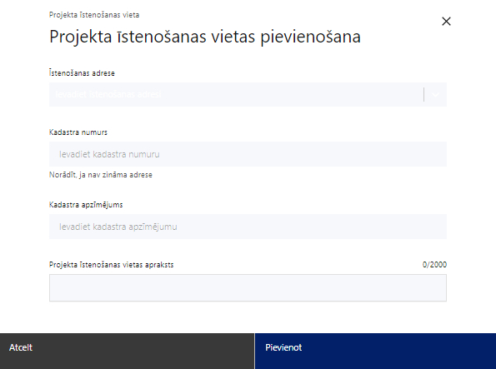 | Projekta īstenošanas vieta  Ieraksti vismaz trīs simbolus, lai meklētu adresi. Var pievienot vairākas adrese, katrai izveidojot atsevišķu tabulu.  Norāda projekta īstenošanas vietas adresi/-es, kur plānota projekta īstenošana un notiks mācības (ja mācību norises vieta ir zināma).
Projekta īstenošanas vietas apraksts
Ievada informāciju.
Sniedz projekta īstenošanas aprakstu, norādot, vai norādītajā adrese plānota projekta īstenošana vai plānota mācību norise.

Mērķa grupas apraksts

Šajā apakšsadaļā:
- identificē projekta mērķa grupu;
- Projekta mērķa grupai jāatbilst SAM MK noteikumu 4. punktā noteiktajai pasākuma mērķa grupai – komersanta darbinieki;
- identificē mērķa grupas vajadzības un risināmās problēmas;
- identificē galvenās problēmas, kas skar mērķa grupu, jomā, kurā darbojas projekta iesniedzējs un apraksts, kā projektā paredzētās horizontālā principa “Vienlīdzība, iekļaušana, nediskriminācija un pamattiesību ievērošana”(turpmāk - HP VINPI) darbības risinās identificētās problēmas;
- sniedz informāciju par projekta mērķa grupām dalījumā pēc dzimumu u.c. pazīmes vai norāda informāciju, kas apliecina, ka šāda informācija tiks sniegta projekta īstenošanas laikā.

Projekta īstenošana un vadība

Projekta administrēšanas kapacitāte
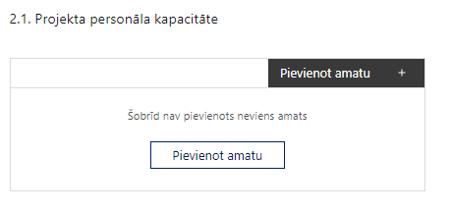 | Pievieno amatu.  Var pievienot vairākus amatus, katram izveidojot atsevišķu tabulu.

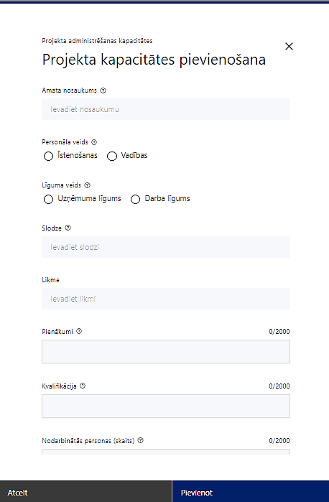 | Amata nosaukums  Ievada informāciju  Norāda amata nosaukumu
Personāla veids
Izvēlnē atzīmē atbilstošo:
- īstenošanas
- vadības
Vai projektā paredzētas atlīdzības izmaksas projekta vadībai?
Izvēlnē atzīmē atbilstošo
Līguma veids
Izvēlnē atzīmē atbilstošo:
- uzņēmuma līgums
- darba līgums
Slodze
Ievada informāciju
Norāda amatā nodarbinātās personas slodzi projektā
Likme
Ievada informāciju
Norāda amatā nodarbinātās personas likmi projektā
Pienākumi
Ievada informāciju
Norāda amatā nodarbinātās personas pienākumus projektā

Kvalifikācija
Ievada informāciju
Norāda amatā nodarbinātai personai izvirzītās kvalifikācijas, pieredzes un kompetences prasības
Nodarbināto personu skaits
Ievada informāciju
Norāda atbilstošajā amatā nodarbināto skaitu
Piemēram, 2 esoši darbinieki vai 1 darbinieks, tiks piesaistīts projekta īstenošanas laikā.

Šajā apakšsadaļā sniedz informāciju par projekta iesniedzēja vadības un īstenošanas procesa nodrošināšanai nepieciešamajiem personāla pārstāvjiem, tai skaitā norādot:
  - to amatus,
  - pienākumus projektā (galvenos uzdevumus);
  - nepieciešamo personāla kvalifikāciju, pieredzi un kompetenci;
  - amatā nodarbināto skaitu;
  - informāciju par personāla plānoto iesaistīšanu projekta ieviešanas laikā, t.sk. piesaistes veidu, noslodzi projektā.

- Norādītajai informācijai ir jāliecina par to, ka prasības projekta vadības un īstenošanas personālam ir pietiekamas, lai nodrošinātu projekta vadības un īstenošanas procesa norisi.

- Norādītajai informācijai jābūt saskaņā ar darba vietu aprīkojuma iegādes izmaksu aprēķinu un/vai skaidrojumu.

Projekta īstenošanas kapacitāte

Šajā sadaļā projekta iesniedzējs:
- sniedz informāciju par projekta iesniedzējam pieejamo infrastruktūru un materiāltehnisko nodrošinājumu (piemēram, telpu pieejamība (ja apmācības plānots rīkot klātienē) kur plānots organizēt apmācības – vai finansējuma saņēmējs tās plāno īrēt, ir pieejamas savas telpas utt., IKT nodrošinājums un projektam nepieciešamā programmatūra (ja apmācības plānots rīkot attālināti), vai finansējuma saņēmēja rīcībā ir nepieciešamais IKT nodrošinājums, vai to plānots iegādāties/papildināt projekta ietvaros u.c.);

- apraksta, kā tiks nodrošināta datu uzkrāšana par komersantiem.

Projekta īstenošanas/uzraudzības shēmas apraksts

Šajā sadaļā projekta iesniedzējs:
- raksturo plānoto projekta vadības sistēmu, t.i., kādas darbības plānotas, lai nodrošinātu sekmīgu projekta īstenošanu, kādi iekšējie uzraudzības instrumenti plānoti projekta vadības kvalitātes nodrošināšanai un kontrolei, u.tml.;
- iekļauj informāciju par projekta ieviešanas sistēmu, t.i., kā plānota projekta īstenošanas un vadības personāla sadarbība, kādi uzraudzības instrumenti plānoti projekta īstenošanas kvalitātes nodrošināšanai un kontrolei;
- apraksta kādā kārtībā tiks atlasīti darba devēji, atbilstoši SAM MK noteikumu 33.20. apakšpunktā un VI. sadaļā “Ar komercdarbības atbalsta saņemšanu saistītie nosacījumi, ja komercdarbības atbalsts tiek piešķirts darba devējam” noteiktajiem nosacījumiem, t.sk., norādot, ka:
  - tiks nodrošināts, ka darba devējs iesniedz apliecinājumu, ka ir izstrādāta iekšējā kārtība, kas paredz tiesības jebkuram darbiniekam pieteikties mācībām, lai pilnveidotu prasmes pienākumu veikšanai;
  - darba devējam tiks attiecināts atbalsts, ja darbinieks ievēros šādus nosacījumus: mācības apmeklētas vismaz 75 % apmērā; ir nokārtoti attiecīgie mācību noslēgumā paredzētie pārbaudījumi, ja attiecināms.
- Ja sadaļā neietilpst viss nepieciešamais sniedzamās informācijas apjoms, tad daļu no tā var piesaistīt attiecīgajai sadaļai kā papildu pielikumu, norādot aprakstā informāciju par attiecīgajai sadaļai piesaistīto pielikumu.

Projekta finansiālā kapacitāte

Šajā sadaļā projekta iesniedzējs, raksturojot projekta finansiālo kapacitāti, sniedz informāciju par pieejamajiem finanšu līdzekļiem plānotā projekta īstenošanai, t.sk.:
  - sniegts pamatojums par projekta iesnieguma iesniedzēja spēju nodrošināt nepieciešamo finansējumu projekta iesniedzēja izmaksu priekšfinansēšanai, tai skaitā pamatojot projekta iesniedzēja pieejamību norādītajiem finansējuma avotiem projekta īstenošanas laikā un pamatojot nepārtrauktas finanšu plūsmas nodrošināšanu projekta ieviešanai tā plānotajā apjomā un termiņā. par pieejamajiem finanšu līdzekļiem projekta īstenošanai, t.sk., plānotajiem finanšu avotiem;
  - par PVN iekļaušanu vai neiekļaušanu projekta attiecināmajās izmaksās. Ja PVN tiek iekļauts projekta attiecināmajās izmaksās, tad projekta iesniegumā norādīts, ka PVN netiks atgūts normatīvajos aktos noteiktajā kārtībā. Ja PVN netiek iekļauts projekta attiecināmajās izmaksās, tad sniegta informācija par finanšu avotiem, no kuriem tiks segtas PVN izmaksas;
  - vai plānots pieprasīt avansu projekta īstenošanai saskaņā ar SAM MK noteikumu nosacījumiem.

- Atbilstoši SAM MK noteikumu 27. punktā noteiktajam, pasākuma atbalstāmo darbību ietvaros ir attiecināms pievienotās vērtības nodoklis tiešajām attiecināmajām izmaksām atbilstoši Eiropas Parlamenta un Padomes 2021. gada 24. jūnija Regulas (ES) 2021/1060 64. panta 1. punkta “c” apakšpunktā ietvertajiem nosacījumiem, ja tas nav atgūstams atbilstoši normatīvajiem aktiem nodokļu politikas jomā.
- Ja projekta iesnieguma pielikumā netiek pievienota De minimis atbalsta uzskaites sistēmā sagatavotā veidlapa par sniedzamo informāciju de minimis atbalsta uzskaitei un piešķiršanai, šajā sadaļā norāda De minimis atbalsta uzskaites sistēmā izveidotās un apstiprinātās projekta iesniedzēja veidlapas identifikācijas numuru.

Projekta risku izvērtējums

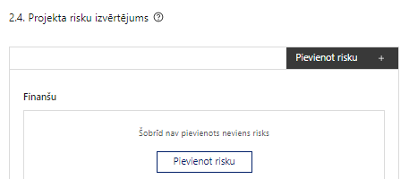 | Pievieno risku.  Var pievienot vairākus riskus, katram izveidojot atsevišķu tabulu

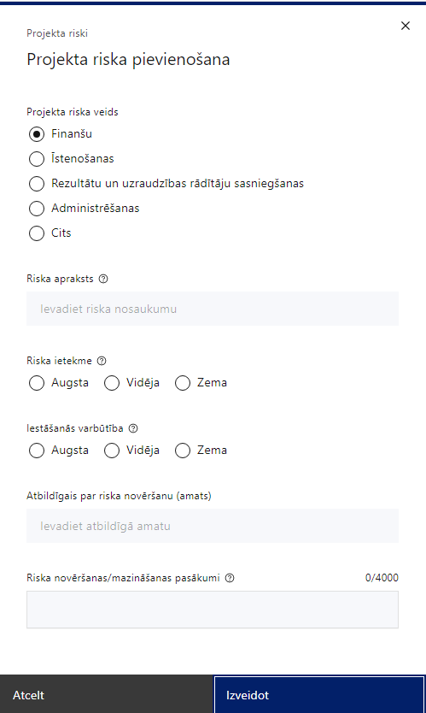 | Projekta riska veids  Izvēlnē atzīmē atbilstošo:  - finanšu,  - īstenošanas,  - rezultātu un uzraudzības rādītāju sasniegšanas,  - administrēšanas,  - cits.
Riska apraksts
Ievada informāciju
Definē riska nosaukumu un sniedz tā aprakstu
Riska ietekme
Izvēlnē atzīmē atbilstošo riska ietekmes līmeni:
- augsts,
- vidējs
- zems.
Iestāšanās varbūtība
Izvēlnē atzīmē atbilstošo riska iestāšanās varbūtības līmeni:
- augsts,
- vidējs,
- zems.
Atbildīgais par riska novēršanu (amats)
Ievada informāciju
Norāda atbildīgā amatu
Riska novēršanas/mazināšanas pasākumi
Ievada informāciju
Sniedz riska novēršanas/mazināšanas pasākuma aprakstu

Šajā sadaļā projekta iesniedzējs:
- identificē un analizē projekta īstenošanas riskus vismaz šādā griezumā: finanšu, īstenošanas, rezultātu un uzraudzības rādītāju sasniegšanas, administrēšanas riski. Var norādīt arī citus riskus;
- sniedz katra riska aprakstu, t.i., konkretizē riska būtību, kā arī raksturo, kādi apstākļi un informācija pamato tā iestāšanās varbūtību;
- norāda riska ietekmes līmeni uz projekta ieviešanu un mērķa sasniegšanu. Novērtējot riska ietekmes līmeni, ņem vērā tā ietekmi uz projektu kopumā – projekta finanšu resursiem, projektam atvēlēto laiku, plānotajām darbībām, rezultātiem un citiem projektam raksturīgiem faktoriem. Izmanto šādu risku ietekmes novērtēšanas skalu:
  - riska ietekme ir augsta, ja riska iestāšanās gadījumā tam ir ļoti būtiska ietekme un ir būtiski apdraudēta projekta ieviešana, mērķu un rādītāju sasniegšana, būtiski jāpalielina finansējums vai rodas apjomīgi zaudējumi;
  - riska ietekme ir vidēja, ja riska iestāšanās gadījumā, tas var ietekmēt projekta īstenošanu, kavēt projekta sekmīgu ieviešanu un mērķu sasniegšanu;
  - riska ietekme ir zema, ja riska iestāšanās gadījumā tam nav būtiskas ietekmes un tas neietekmē projekta ieviešanu;
- analizē riska iestāšanās varbūtību un biežumu projekta īstenošanas laikā vai noteiktā laika periodā, piemēram, attiecīgās darbības īstenošanas laikā, ja risks attiecināms tikai uz konkrētu darbību. Riska iestāšanās varbūtībai izmanto šādu skalu:
  - iestāšanās varbūtība ir augsta, ja ir droši vai gandrīz droši, ka risks iestāsies, piemēram, reizi gadā;
  - iestāšanās varbūtība ir vidēja, ja ir iespējams (diezgan iespējams), ka risks iestāsies, piemēram, vienu reizi projekta laikā;
  - iestāšanās varbūtība ir zema, ja maz ticams, ka risks iestāsies, var notikt tikai ārkārtas gadījumos;
- norāda projekta iesniedzēja plānotos un ieviešanas procesā esošos pasākumus, kas mazina riska ietekmes līmeni vai mazina iestāšanās varbūtību, tai skaitā norāda informāciju par pasākumu īstenošanas biežumu. Izstrādājot pasākumus, jāņem vērā, ka pasākumiem ir jābūt reāliem, ekonomiskiem (izmaksām ir jābūt mazākām nekā iespējamie zaudējumi), koordinētiem visos līmeņos un atbilstošiem projekta iesniedzēja izstrādātajiem vadības un kontroles pasākumiem (iekšējiem normatīvajiem aktiem), kas nodrošina kvalitatīvu projekta ieviešanu.

Projekta saturiskā saistība ar citiem projektiem
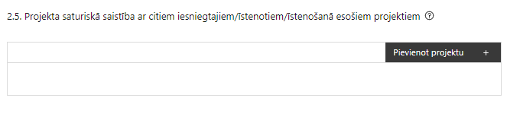 |  | Pievieno projektu.  Var pievienot vairākus projektus, katram izveidojot atsevišķu tabulu
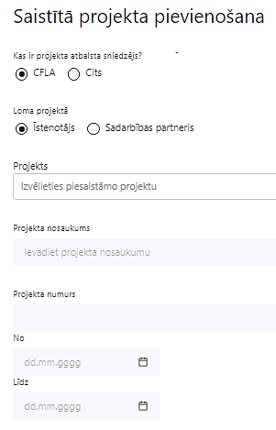  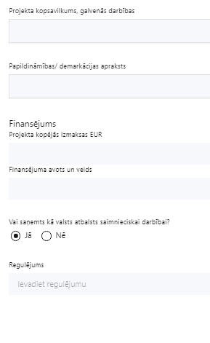 | Kas ir projekta atbalsta sniedzējs?  Izvēlnē atzīmē atbilstošo:  CFLA,  cits
Lomas projektā

Izvēlnē atzīmē atbilstošo:

projekta īstenotājs,

sadarbības partneris
Projekts

Izvēlnē atzīmē atbilstošo projektu no saraksta vai atzīmē “Projekts nav sarakstā” un ievada informāciju par saistīto projektu
Projekta nosaukums
Ievada informāciju
Norāda saistītā projekta nosaukumu
Projekta numurs
Ievada informāciju
Norāda saistītā projekta numuru
Īstenošanas periods no-, - līdz
Datuma izvēles laukā izvēlas datumu no kalendāra

Ievada saistītā projekta īstenošanas periodu
Projekta kopsavilkums, galvenās darbības

Ievada informāciju

Sniedz visaptverošu, strukturētu projekta būtības kopsavilkumu, norādot galvenās projekta darbības.
Papildināmības/demakrācijas apraksts

Ievada informāciju

Apraksta plānoto darbību un izmaksu demarkāciju, ieguldījumu sinerģiju.
Finansējums
Ievada informāciju
Norāda projekta kopējās izmaksas EUR
Finansējuma avots un veids
Ievada informāciju
Norāda finansējuma avotus un veidu (valsts/ pašvaldību budžets, ES fondi, cits)
Vai saņemts kā valsts atbalsts saimnieciskai darbībai?
Izvēlnē atzīmē atbilstošo: jā vai nē
Regulējums
Ievada informāciju. Lauks ir redzams, ja jautājumā “Vai saņemts kā valsts atbalsts saimnieciskai darbībai?” atzīmēts “Jā”.
Norāda valsts atbalsta regulējumu saskaņā ar kuru atbalsts sniegts (Vairāk informācijas par valsts atbalsta regulējumu - https://www.cfla.gov.lv/lv/valsts-atbalsta-regulejums)

Šajā sadaļā projekta iesniedzējs sniedz informāciju par projekta iesniedzēja iesniegtiem, īstenotajiem (jau pabeigtajiem) vai īstenošanā esošiem projektiem, ar kuriem konstatējama projekta iesniegumā plānoto darbību un izmaksu demarkācija (skaidra nošķiršana), ieguldījumu sinerģija.
- Sniegtajai informācijai jāapliecina dubultā finansējuma neesamību un plānoto demarkāciju un/ vai sinerģiju ar projekta iesniedzēja iesniegto, īstenoto (jau pabeigto) vai īstenošanā esošo projektu atbalsta pasākumiem vai citu subjektu īstenotiem projektiem vai atbalsta pasākumiem.
- Projekta iesniedzējam ir jānodrošina, ka projektā plānotās atbalstāmās darbības netiek finansētas vai līdzfinansētas, kā arī tās nav plānots finansēt vai līdzfinansēt no citiem Eiropas Savienības finanšu avotiem vai citiem ārvalstu finanšu instrumentiem, kā arī valsts un pašvaldību budžeta līdzekļiem, un jānodrošina dubultā finansējuma neiestāšanos.
Lai projekta iesniegums tiktu apstiprināts atbilstoši izvirzītajiem kritērijiem projekta iesniegumā sniedz informāciju par projekta iesniedzēja plānoto atbalstāmo darbību sinerģiju un papildinātību ar citiem Eiropas Savienības fondu 2021.‒2027. gada plānošanas perioda un Eiropas Savienības Atveseļošanas un noturības mehānisma atbalsta pasākumiem, t.i. ar:
- Atveseļošanas un noturības mehānisma 2.3.1.4.i. investīciju “Individuālo mācību kontu pieejas attīstība”;
- Atveseļošanas un noturības mehānisma 2.3.1.2.i. investīciju “Uzņēmumu digitālo prasmju attīstība”;
- Atveseļošanas un noturības mehānisma 2.3.1.3.i investīciju “Pašvadītas IKT speciālistu mācību pieejas attīstība”;
- Atveseļošanas un noturības mehānisma 2.3.2.1.i. investīciju “Digitālās prasmes iedzīvotājiem t.sk. jauniešiem”;
- Atveseļošanas un noturības mehānisma 3.1.2.5.i. investīciju “Bezdarbnieku, darba meklētāju un bezdarba riskam pakļauto iedzīvotāju iesaiste darba tirgū”;
- Eiropas Sociālā fonda Plus 4.2.4.1. pasākumu “Atbalsts nozaru vajadzībās balstītai pieaugušo izglītībai” 2.kārta;
- Eiropas Sociālā fonda Plus 4.2.4.2. pasākumu “Atbalsts pieaugušo individuālajās vajadzībās balstītai pieaugušo izglītībai”;
- Eiropas Sociālā fonda Plus 4.2.4.3. pasākumu “Digitālo prasmju pilnveide”;
- Taisnīgas pārkārtošanās fonda 6.1.1.5. pasākumu “Nodarbināto prasmju paaugstināšana un atbalsts kvalifikācijas iegūšanai, atbalsts darbaspēka mācībām saskaņā ar uzņēmumu pieprasījumu”.

SADAĻA – DARBĪBAS

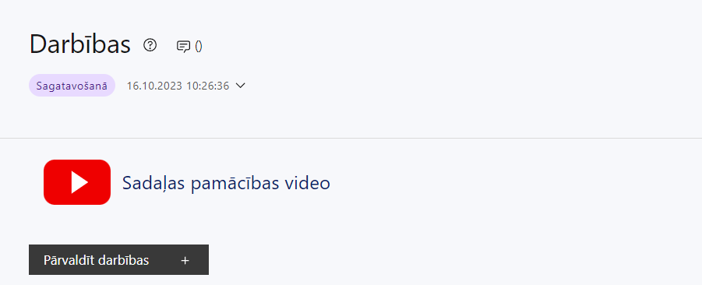 | Sadaļā pieejama video pamācība tās aizpildīšanai

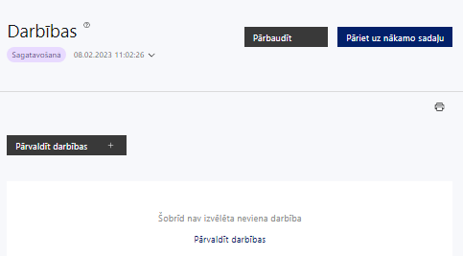 | Izmantojot funkciju “Pārvaldīt darbības” izvēlas projekta darbības

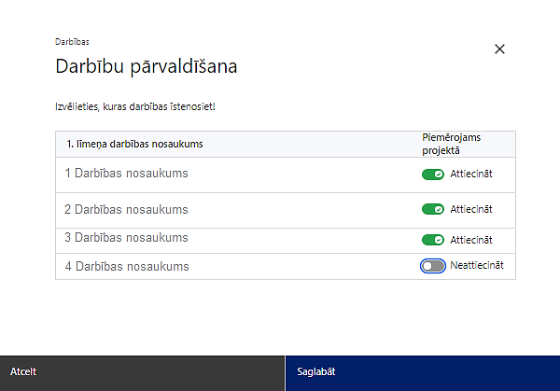 | No Pasākuma definētajām darbībām/apakšdarbībām izvēlās projektā plānotās darbības/apakšdarbības, veicot atzīmi “Attiecināt”.

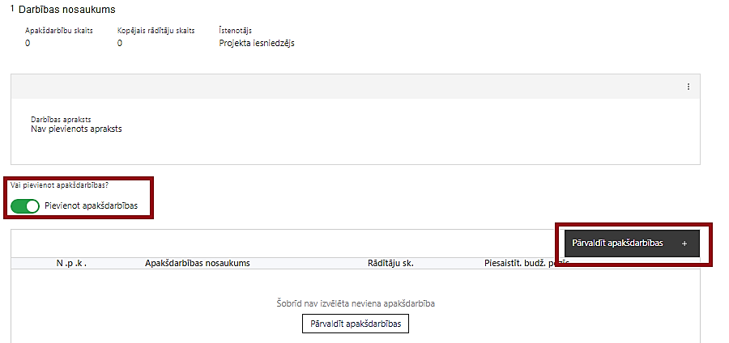 | Nepieciešamības gadījumā definē jaunu apakšdarbību, veicot atzīmi “Pievienot apakšdarbības”
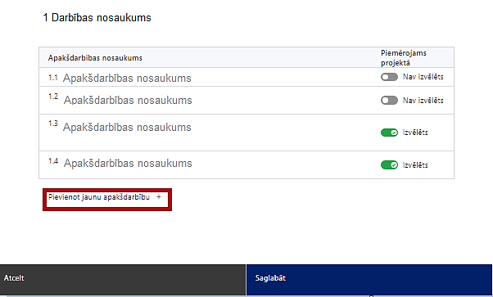 | No attiecīgajai darbībai definētajām apakšdarbībām (ja attiecināms), veicot atzīmi “Izvēlēts”, izvēlas attiecīgās apakšdarbības, kuras tiks īstenotas projektā.
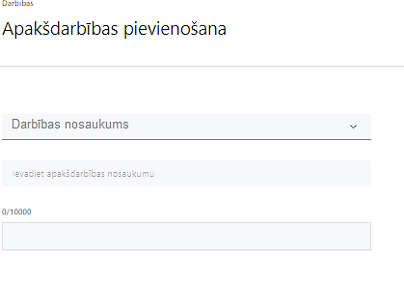 | Ja nepieciešams, tad attiecīgajai darbībai izveido papildu apakšdarbību, veicot atzīmi “Pievienot apakšdarbību”, norādot attiecīgās apakšdarbības nosaukumu, sniedzot tās aprakstu un nosakot plānotos rezultātus.
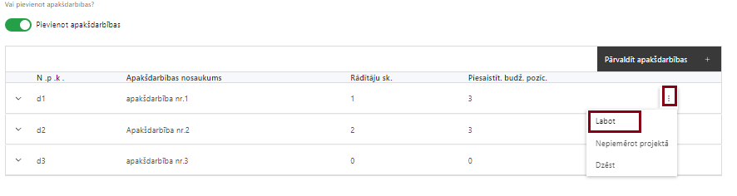 | Caur funkciju “Labot” pievieno darbības/apakšdarbības aprakstu

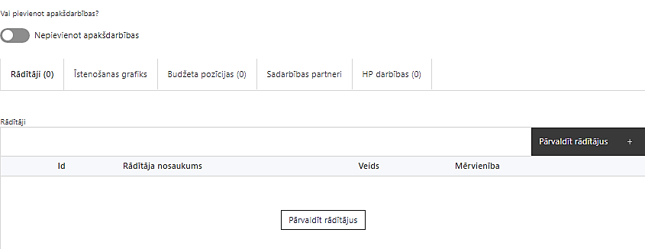 | Izveidotajām darbībām/apakšdarbībām:  - apakšsadaļa “Rādītāji” atzīmē rādītājus, kuri attiecas uz konkrēto darbību, un/vai pievieno darbības rezultātu, tā mērvienību un skaitu (izmantojot funkciju “Labot”);  - apakšsadaļā “Īstenošanas grafiks” attiecīgajai darbībai/apakšdarbībai, izmantojot funkcionalitāti norāda atbilstošo īstenošanas periodu;  - apakšsadaļā “Budžeta pozīcijas” automātiski tiek ielasītas piesaistās projekta budžeta pozīcijas (izmaksas).  - Izmaksu pozīciju piesaistīšana jāveic sadaļā “Budžeta kopsavilkums” attiecīgajai izmaksu pozīcijai kolonnā “Projekta darbības numurs” izvēloties attiecīgās definētās darbības numuru/nosaukumu  - apakšsadaļā “Sadarbības partneri” ievada informāciju par piesaistīto sadarbības partneri (ja attiecināms).  Izvēlas:  - Nav sadarbības partneris;  - Kopā ar sadarbības partneri;  - Sadarbības partneris.  Sadarbības partneri var piesaistīt izmantojot funkciju “Pārvaldīt partnerus”.  - Informācijai par sadarbības partneri ir jābūt ievadītai pirms sadarbības partnera piesaistīšanas attiecīgajai darbībai vai apakšdarbībai.  Šajā pasākumā sadarbības partnera piesaiste nav paredzēta.

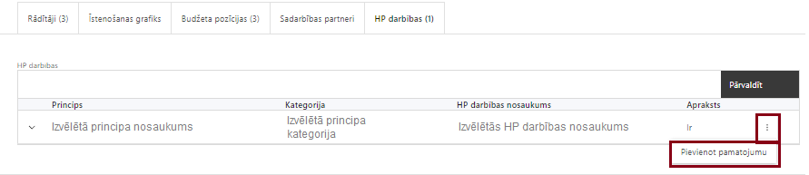 | - apakšsadaļā “HP darbības” atzīmē HP “VINPI” darbības, kas tiks īstenotas līdz ar projekta darbību/apakšdarbību (ja attiecināms).  Caur funkciju “Pievienot pamatojumu” pievieno izvēlētās HP “VINPI” darbības aprakstu, norādot un raksturojot konkrētas aktivitātes, kas tiks īstenotas attiecīgās darbības/apakšdarbības ietvaros, pamatojot HP “VINPI” principu ievērošanu un prasību izpildi.

Šajā sadaļā projekta iesniedzējs:
- norāda projektā plānotās darbības un apakšdarbības atbilstoši SAM MK noteikumu 18. punktā noteiktajām atbalstāmajām darbībām;
- ja kādas darbības ietvaros paredzētas vairākas aktivitātes, veido apakšdarbības;
- sniedz darbību un apakšdarbību aprakstu, norādot kādas aktivitātes tiks veiktas attiecīgās projekta darbības/apakšdarbības īstenošanas laikā, apraksta aktivitāšu būtību un plānoto norisi;
- Attiecīgo darbību un/vai apakšdarbību aprakstos norāda, kādas plānotās darbības/aktivitātes/pasākumus īstenos projekta iesniedzējs pats un kādas īstenos pakalpojumu sniedzējs, kurš piesaistīts saskaņā ar normatīvajiem aktiem publisko iepirkumu jomā.
- katrai projekta apakšdarbībai vai darbībai (ja nav apakšdarbību) norāda vismaz vienu precīzi definētu un reāli sasniedzamu rezultātu, tā skaitlisko izteiksmi un atbilstošu mērvienību;
- norāda rādītājus, kuri ir attiecināmi uz konkrēto projekta darbību vai apakšdarbību, t.sk. iznākuma, nacionālo un HP VINPI rādītāju;
- norāda projekta darbību un apakšdarbību īstenošanas periodu projekta īstenošanas grafikā;
- attiecīgajai projekta darbībai vai apakšdarbībai piesaista atbilstošo projekta budžeta pozīciju/-as (ja sadaļa “Budžeta kopsavilkums” ir aizpildīta);
- ja projekta darbības īstenošana ir uzsākta pirms vienošanās par projekta īstenošanu slēgšanas, projekta darbības aprakstā norada informāciju par aktivitātēm, kas veiktas/plānotas pirms vienošanās slēgšanas, un to uzsākšanas datumu;
- attiecīgajai projekta darbībai un/vai apakšdarbībai, kuras ietvaros tiks īstenotas attiecīgās aktivitātes, pasākumi u.tml., norāda atbilstošo HP VINPI darbību (-as), (ja attiecināms);
- darbības “Projekta vadības un mācību īstenošanas nodrošināšana” aprakstā:
- sniedz informāciju par projekta vadības un īstenošanas personālu dalījumā pēc dzimuma u.c. pazīmes vai norāda informāciju, kas apliecina, ka šāda informācija tiks sniegta projekta īstenošanas laikā;
- skaidro, kā projektu vadībā un īstenošanā paredzēts nodrošināta nediskriminācija pēc vecuma, dzimuma, etniskās piederības u.c. pazīmes un virzīti pasākumi, kas veicina nediskrimināciju un pamattiesību ievērošanu;
- darbības “Projekta vadības un mācību īstenošanas nodrošināšana”:
datu laukā “HP darbības” pievieno jaunu HP darbību, izvēloties principu norāda - “Nenodarīt būtisku kaitējumu”, izvēloties kategoriju norāda “Nenodarīt būtisku kaitējumu”, pievienojot HP darbības nosaukumu norāda ““Nenodarīt būtisku kaitējumu” ievērošana atbalsta piešķiršanā gala labuma guvējam” un sniedz darbības aprakstu, kā nodrošinās principa “nenodarīt būtisku kaitējumu” ievērošanu atbalsta sniegšanā, lai gala labuma guvēja pieteikumā iekļautajai atbalstāmajai darbībai ir nebūtiska vai neesoša paredzamā ietekme uz visiem vides mērķiem, vērtējot gan tiešās, gan primārās netiešās sekas visā aprites ciklā;
- darbības “Komunikācijas un vizuālās identitātes prasību nodrošināšanas pasākumi” ietvaros paredz:
  - projekta iesniedzēja oficiālajā tīmekļa vietnē, ja šāda vietne ir, un sociālo mediju vietnēs plānots publicēt īsu un ar atbalsta apjomu samērīgu aprakstu par projektu, tostarp tā mērķiem un rezultātiem, un norādi, ka projekts līdzfinansēts ar Eiropas Savienības saņemtu finansiālu atbalstu. Vienlaikus paredzot, ka ne retāk kā reizi sešos mēnešos ievieto savā tīmekļvietnē aktuālo informāciju par projekta īstenošanas gaitu un sniegtajām mācībām, tai skaitā publicējot informāciju:
  - par darba devēju, kurā nodarbināts mācībās iesaistītais darbinieks (nosaukums, reģistrācijas numurs, darba devēja pārstāvētā nozare saskaņā ar NACE 2. red., komersanta statuss, viedās specializācijas stratēģijā noteiktā joma);
  - sniegtajām mācībām (mācību nosaukums, īss apraksts atbilstoši SAM MK noteikumu 2. pielikumā minētajām jomām, mācību mērķis, mērķa grupa, mācību laiks un ilgums, mācību veids – klātienes, tiešsaistes vai hibrīdformāts, mācību vieta, mācību sniedzējs un pasniedzējs, mācību izmaksas);
  - ar projekta īstenošanu saistītajos dokumentos un komunikācijas materiālos, ko paredzēts izplatīt sabiedrībai vai dalībniekiem, plānots sniegt pamanāmu paziņojumu, kurā tiks uzsvērts no Eiropas Savienības saņemtais finansiālais atbalsts;
  - projektiem, kas saņem atbalstu no Eiropas Sociālā fonda plus un kopējās izmaksas pārsniedz 100 000 EUR, tiklīdz sākas projektu darbību faktiskā īstenošana, kas ietver materiālas investīcijas, vai tiklīdz tiek uzstādīts iegādātais aprīkojums, tiks uzstādītas sabiedrībai skaidri redzamas ilgtspējīgas plāksnes vai informācijas stendi, kuros ir attēlota Eiropas Savienības emblēma, attiecībā uz projektā plānotajām darbībām un aktivitātēm. Ilgtspējīgas plāksnes vai informācijas stendi tiks uzstādīti, tiklīdz sākas projektu darbību faktiskā īstenošana, kas ietver materiālas investīcijas, vai tiklīdz tiek uzstādīts iegādātais aprīkojums;
  - projektiem, uz kuriem neattiecas augstāk minētais skaidrojums (par ilgtspējīgas plāksnēm vai informācijas stendiem), sabiedrībai skaidri redzamā vietā plānots uzstādīt vismaz vienu plakātu, kura minimālais izmērs ir A3, vai līdzvērtīgu elektronisku paziņojumu, kurā izklāstīta informācija par projektu un uzsvērts no Eiropas Savienības fondiem saņemtais finansiālais atbalsts;

- Drukātie plakāti vai elektroniskie displeji ir jāuzstāda, tiklīdz projekts sākas, kā arī tiem jāsatur:
- pamatelementi: projekta nosaukums un ES emblēma un paziņojums par finansējumu;
- citi elementi: partneru logotipi (nav obligāti), projekta apraksts (ne vairāk kā 400 rakstu zīmes, finansiālais ieguldījums, ilgums, tīmekļa vietne, QR kods (automātiski izveido tiešsaistes ģenerators).

- Plānojot projekta publicitātes pasākumus jāņem vērā Eiropas Savienības fondu 2021.–2027. gada plānošanas perioda un Atveseļošanas fonda komunikācijas un dizaina vadlīnijās noteiktās prasības. Ar minētajām vadlīnijām var iepazīties tīmekļa vietnē: https://www.esfondi.lv/normativie-akti-un-dokumenti/2021-2027-planosanas-periods/komunikacijas-un-dizaina-vadlinijas.

- Tiešsaistes ģeneratorā finansējuma saņēmēji, veicot vienkāršas darbības, var izveidot drukāšanai gatavus PDF failus informācijas stendiem, plāksnēm un plakātiem, kas paredzēti konkrētiem projektiem. Tiešsaistes ģenerators pieejams tīmekļa vietnē: https://ec.europa.eu/regional_policy/policy/communication/online-generator_lv?lang=lv .

- Projekta darbībām jābūt:
- precīzi definētām, t.i., no darbību vai apakšdarbību nosaukumiem var spriest par to saturu, ir aprakstīta to ietvaros plānotā rīcība;
- pamatotām, t.i., tās tieši ietekmē projekta mērķa, rezultātu un rādītāju sasniegšanu, ir pamatota to nepieciešamība, aprakstīta to ietvaros plānotā rīcība;
- vērstām uz projekta iesniegumā definētās problēmas risināšanu un mērķa grupas vajadzību nodrošināšanu;
- atbilstošām projekta iesniegumā plānotajam laika grafikam, jābūt secīgām un vērstām uz uzraudzības rādītāju sasniegšanu;
- norādītiem precīzi definētiem un izmērāmiem rezultātiem, kas paredzēti attiecīgās darbības ietvaros līdz projekta vai attiecīgās darbības īstenošanas beigām, un jābūt norādītai to skaitliskai izteiksmei un mērvienībām. Darbību rezultātiem jāizriet no darbības satura un apraksta.
- Lai projekts tiktu atbalstīts, tajā ir jānodrošina HP VINPI īstenošana, paredzot projektā vismaz 3 vispārīgas HP VINPI darbības un 1 specifisko HP VINPI darbību un nosakot 1 projekta HP VINPI rādītāju.

- Plānotajām vispārīgajām HP VINPI darbībām jāaptver visas vispārīgo darbību jomas – komunikācijas un vizuālās identitātes, projekta vadību un īstenošanu un publiskos iepirkumus (ja attiecināms).

- Plānojot projekta iesniegumā iekļaujamās HP VINPI darbības un to rezultātu rādītājus izmantot Labklājības ministrijas (turpmāk – LM) vadlīnijas horizontālā principa “Vienlīdzība, iekļaušana, nediskriminācija un pamattiesību ievērošana” īstenošanai un uzraudzībai (2021-2027)(turpmāk – HP VINPI vadlīnijas): https://www.lm.gov.lv/lv/vadlinijas-horizontala-principa-vienlidziba-ieklausana-nediskriminacija-un-pamattiesibu-ieverosana-istenosanai-un-uzraudzibai-2021-2027.

  - Vispārīgās horizontālā principa darbības attiecas uz projekta vadības un īstenošanas personālu, komunikācijas un vizuālās identitātes, publiskajiem iepirkumiem un kas kopumā veicina vienlīdzīgas iespējas, nediskrimināciju un pamattiesību ievērošanu.
- Piemēri horizontālā principa “Vienlīdzība, iekļaušana, nediskriminācija un pamattiesību ievērošana” vispārīgo HP VINPI darbību nodrošināšanai:
Projekta vadības un īstenošanas personāls:
- projekta vadības un īstenošanas personāla atlase tiks nodrošināta bez jebkādas tiešas vai netiešas diskriminācijas – neatkarīgi no personas rases, ādas krāsas, dzimuma, vecuma, invaliditātes, reliģiskās, politiskās vai citas pārliecības, nacionālās vai sociālās izcelsmes, mantiskā vai ģimenes stāvokļa, seksuālās orientācijas vai citiem apstākļiem;
- projektu vadībā un īstenošanā tiks virzīti pasākumi, kas sekmē darba un ģimenes dzīves līdzsvaru, paredzot elastīga un nepilna laika darba iespēju nodrošināšanu vecākiem ar bērniem un personām, kuras aprūpē tuviniekus;
- sievietēm un vīriešiem tiks nodrošināta vienlīdzīga darba samaksa un vienlīdzīgas karjeras izaugsmes iespējas, tostarp nodrošinot dalību apmācībās, semināros, komandējumos;
Komunikācijas un vizuālās identitātes pasākumi:
- īstenojot projekta komunikācijas un vizuālās identitātes aktivitātes, to saturs tiks rūpīgi izvērtēts un tiks izvēlēta valoda un vizuālie tēli, kas mazina diskrimināciju un stereotipu veidošanos vai uzturēšanu par kādu no dzimumiem, personām ar invaliditāti, reliģisko pārliecību, vecumu, rasi un etnisko izcelsmi vai seksuālo orientāciju (skat. metodisko materiālu “Ieteikumi diskrimināciju un stereotipus mazinošai komunikācijai ar sabiedrību”, (https://www.lm.gov.lv/lv/media/18838/download);
- projekta tīmekļvietnē tiks izveidota sadaļa “Viegli lasīt”, kurā iekļauta īsa aprakstoša informācija par projektu un citu lasītājiem nepieciešamu informāciju vieglajā valodā, lai plašākai sabiedrībai nodrošinātu iespēju uzzināt par ES fondu ieguldījumiem (skat. LM metodisko materiālu “Ceļvedis iekļaujošas vides veidošanai valsts un pašvaldību iestādēs (2020) https://www.lm.gov.lv/lv/celvedis-ieklaujosas-vides-veidosanai-valsts-un-pasvaldibu-iestades-2020);
- tiks nodrošināts, ka informācija tīmeklī ir piekļūstama cilvēkiem ar funkcionāliem traucējumiem, izmantojot vairākus sensoros (redze, dzirde, tauste) kanālus (skat. VARAM vadlīnijas “Tīmekļvietnes izvērtējums atbilstoši digitālās vides piekļūstamības prasībām (WCAG 2.1 AA)” (https://pieklustamiba.varam.gov.lv /, Vadlīnijas piekļūstamības izvērtējumam pieejamas šeit: https://www.varam.gov.lv/lv/wwwvaramgovlv/lv/pieklustamiba);
Publiskie iepirkumi:
- projektā tiks īstenots sociāli atbildīgs iepirkums, kur attiecas, pērkot ētiski ražotus produktus un pakalpojumus un izmantojot publiskās iepirkumu procedūras, lai radītu darbvietas, pienācīgus darba apstākļus, sekmētu sociālo un profesionālo iekļautību, nodrošinātu piekļūstamību pakalpojuma sniegšanas vietai/videi/objektam/pasākuma norises vietai, kā arī veicinātu labākus darba nosacījumus cilvēkiem ar invaliditāti un nelabvēlīgākā situācijā esošiem cilvēkiem.

  - Specifiskās horizontālā principa darbības izriet no projekta iesniegumā iekļauto atbalstāmo darbību satura un tās īpaši veicina vienlīdzīgas iespējas, nediskrimināciju un vides un informācijas piekļūstamību personām ar kustību, redzes, dzirdes vai garīga rakstura traucējumiem, senioriem un vecākiem ar maziem bērniem.
- Piemēri horizontālā principa “Vienlīdzība, iekļaušana, nediskriminācija un pamattiesību ievērošana” specifisko darbību nodrošināšanai:
- tiks nodrošinātas dzimumu līdztiesības ekspertu konsultācijas (vai konsultatīva rakstura pasākumi) mācību līdzekļu un programmu satura izvērtēšanai no dzimumu līdztiesības viedokļa (attiecīgi pievienojot dokumentus, piem. konsultāciju protokolus, pakalpojuma līgumus u.c.) (VINPI_01);
- tiks nodrošināti konsultatīva rakstura pasākumi par personu ar invaliditāti vienlīdzīgu iespēju jautājumiem, tostarp piesaistīti eksperti vai nodrošinātas konsultācijas ar nevalstiskajām organizācijām, kas pārstāv personu ar invaliditāti intereses (piemēram, informatīvo materiālu izstrādes procesā, pakalpojuma sniegšanas telpu vides piekļūstamības novērtēšanai, mērķa grupu uzrunāšanai un sasniegšanai u.c. (attiecīgi pievienojot dokumentus, piem. konsultāciju protokolus u.c.) (VINPI_01);
- izstrādāto vai pilnveidoto stratēģiju, izglītības programmu, metodisko līdzekļu, vadlīniju, mācību līdzekļu (tai skaitā digitālo) saturā tiks integrēti jautājumi par dzimumu līdztiesību, personu ar invaliditāti vienlīdzīgām iespējām, diskriminācijas novēršanu vecuma, etniskās piederības un citu iemeslu dēļ, kā arī pamattiesību jautājumi, tostarp par tiesiskajiem un praktiskajiem aspektiem (VINPI_02.1);
- mediju kampaņu, semināru, konferenču un komunikācijas pasākumu īstenošanā sabiedrības informēšanai tiks nodrošināti cilvēkiem ar dažāda veida funkcionāliem traucējumiem piekļūstami formāti (piemēram, tulkošana zīmju valodā, subtitrēšana, Braila druka, reāllaika transkripcija, raidījumu un pasākumu ierakstīšana) (VINPI_02.2.);
- tiks nodrošināts, ka konkrētajai videi/objektam/pasākuma norises vietai ir iespēja fiziski piekļūt un to izmantot cilvēkiem ar dažādiem funkcionāliem traucējumiem gan kā pasākuma skatītājiem, gan kā dalībniekiem;
- projekta darbībās tiks veicināta personu ar invaliditāti iesaiste (VINPI_06.01).

- Horizontālā principa rādītāju piemēri:
- Personu skaits, kuras ir piedalījušās apmācību programmās, kurās ir integrēti jautājumi par dzimumu līdztiesības, personu ar invaliditāti vienlīdzīgu iespēju, vecuma nediskriminācijas, etniskās u.c. piederības un pamattiesību jautājumiem, tostarp par tiesiskajiem un praktiskajiem aspektiem (VINPI_03).
- Papildus var izvēlēties šādus HP VINPI rādītājus:
- Konsultatīva rakstura pasākumu skaits par dzimumu līdztiesības, personu ar invaliditāti vienlīdzīgu iespēju, vecuma nediskriminācijas, etniskās u.c. piederības un pamattiesību jautājumiem, tostarp par tiesiskajiem un praktiskajiem aspektiem (VINPI_01);
- Izstrādāto vai pilnveidoto stratēģiju, izglītības programmu, metodisko līdzekļu, vadlīniju, mācību līdzekļu (tai skaitā digitālo), skaits, kuros integrēti jautājumi par dzimumu līdztiesību, personu ar invaliditāti vienlīdzīgām iespējām, diskriminācijas novēršanu vecuma, etniskās piederības un citu iemeslu dēļ, kā arī pamattiesību jautājumi, tostarp par tiesiskajiem un praktiskajiem aspektiem (VINPI_02.1.);
- Mediju kampaņu, semināru, konferenču un komunikācijas pasākumu skaits, kuros sabiedrības informēšanai tika nodrošināti cilvēkiem ar dažāda veida funkcionāliem traucējumiem piekļūstami formāti (piem., tulkošana zīmju valodā, subtitrēšana, reāllaika transkripcija, raidījumu un pasākumu ieraksti) (VINPI_02.2.);
- Personu ar invaliditāti skaits atbalsta saņēmēju vidū (VINPI_06.1.);
- Atbalstu saņēmušo sociālās atstumtības un nabadzības riskam pakļauto personu skaits (VINPI_04);
- 50+ vecuma personu skaits atbalsta saņēmēju vidū (VINPI_06.2);
- Sieviešu skaits atbalsta saņēmēju vidū (VINPI_06.3);
- Etnisko minoritāšu pārstāvju skaits atbalsta saņēmēju vidū (VINPI_06.4);
- Specifiskus atbalsta pakalpojumus saņēmušo personu ar invaliditāti skaits (darbavietu pielāgošana, ergoterapeita, surdotulka, mentora, specializētā transporta pakalpojumi, atbalsta personas) (VINPI_08).

SADAĻA – RĀDĪTĀJI

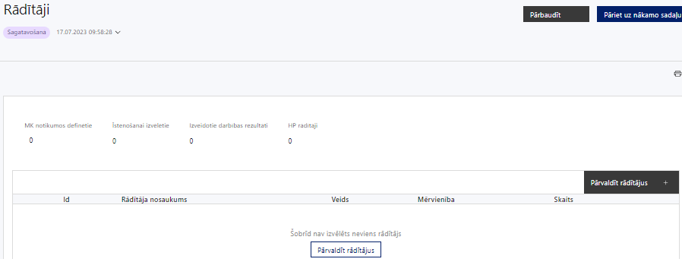

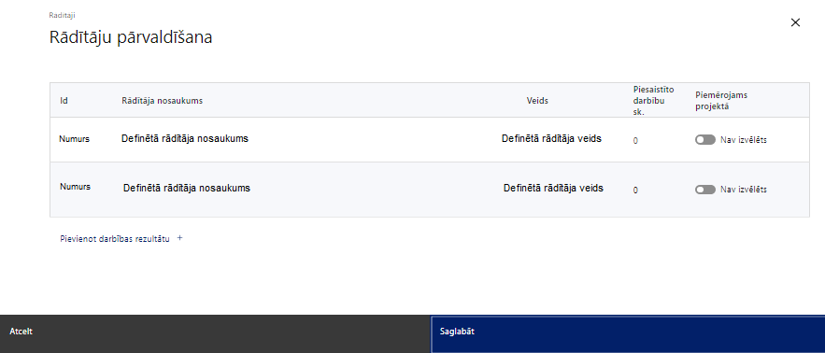

Šajā sadaļā projekta iesniedzējs:
- norāda projekta ietvaros sasniedzamos uzraudzības rādītājus, atbilstoši SAM MK noteikumu 10. punktā noteiktajiem rādītājam un sasniedzamajai vērtībai, t.i.,:
- iznākuma rādītāju - nodarbināto personu skaits, tostarp pašnodarbinātas personas, – 1193;
- nacionālo rādītāju - ar grantiem atbalstīto neunikālo komersantu skaits – 464;

- Iznākuma rādītājus plāno proporcionāli pasākumam pieejamam finansējumam, tostarp:
- iznākuma rādītāja “nodarbināto personu skaits, tostarp pašnodarbinātas personas” vērtību norāda vismaz “92”, ja projekta iesniegumā tiek pieprasīts maksimālais finansējums 939 931 euro;
- Projekta iesniedzējs papildus pievieno rādītāju – darbības rezultātu – “Kopā nodarbinātas personas, tostarp pašnodarbinātas personas (neunikālās vienības)” atbilstoši SAM MK noteikumu 14. punktā noteiktajam, proti, ja projekta iesniegums ir iesniegts:
- par maksimāli pieejamo finansējumu 939 931 euro, tad sasniedzamais rādītājs – mācībās iesaistīto darbinieku skaits – ir vismaz 642;
- par minimāli pieejamo finansējumu 500 000 euro, tad sasniedzamais rādītājs – mācībās iesaistīto darbinieku skaits – ir vismaz 342;
Iznākuma rādītāju datu uzkrāšanu plāno atbilstoši atbildīgās iestādes izstrādātajai metodikai, kas pieejama sadarbības iestādes tīmekļa vietnē https://www.cfla.gov.lv/lv/4-2-4-1-k-1.

- paredz vismaz vienu horizontālā principa “Vienlīdzība, iekļaušana, nediskriminācija un pamattiesību ievērošana” rādītāju.

- Horizontālā principa “Vienlīdzība, iekļaušana, nediskriminācija un pamattiesību ievērošana” rādītājus var sasniegt tikai īstenojot atbilstošas specifiskās darbības.

- Piemērus par HP VINPI rādītājiem, kurus atkarībā no projekta iesniegumā paredzēto darbību specifikas, var iekļaut projekta iesniegumā, skatīt atlases nolikuma 2.pielikumā iekļautā kritērija Nr.4.4. piemērošanas skaidrojumā.

- norāda projekta darbību un/vai apakšdarbību īstenošanas rezultātus, kas ir atbilstoši definēti, sasniedzami, izmērāmi un pārbaudāmi. Projekta darbību vai apakšdarbību rezultāti ir definējami projekta līmenī.
- Katrai projekta darbībai vai tās zemākā līmeņa apakšdarbībai ir jābūt definētam vismaz vienam tās īstenošanas rezultātam un norādītai skaitliskai vērtībai.

- Vienai projekta darbībai vai apakšdarbībai var būt piesaistīti vairāki rezultātu rādītāji.

- nosaka plānoto rādītāju sasniedzamās vērtības, t.sk. rādītāju, kuri nav definēti pasākuma līmenī (t.i., darbību/apakšdarbību rezultāti) vērtības un norāda atbilstošu mērvienību. Ja nepieciešams, rādītāju sadaļā “Piezīmes” izmanto, lai skaidrotu kā veidojas norādīta rādītāja vērtība.

- Sasniedzamiem rādītājiem:
- jābūt atbilstošiem SAM MK noteikumos par pasākuma īstenošanu noteiktajiem rādītājiem;
- jābūt izmērāmiem;
- norādītajām rādītāju vērtībām loģiski jāizriet no projektā plānotajām darbībām;
- jāsniedz ieguldījumu projekta mērķa sasniegšanā.

SADAĻA - VALSTS ATBALSTS

Jautājumi par finansējuma saņēmēju
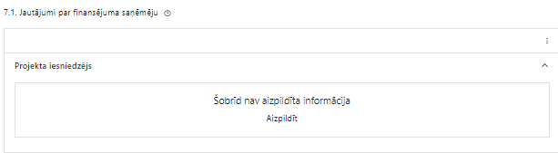 | Caur funkciju “Labot” vai “Aizpildīt” pievieno informāciju par projekta iesniedzēju

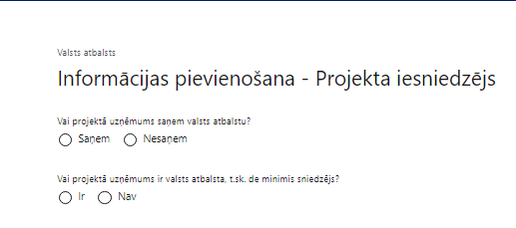 | Vai projektā projekta iesniedzējs saņem valsts atbalstu?  Izvēlnē atzīmē atbilstošo:  - saņem  - nesaņem  Atzīmē “saņem”, jo valsts atbalsts tiks piešķirts projekta iesniedzējam, saskaņā ar SAM MK noteikumu 38. punktu.
Vai projektā finansējuma saņēmējs ir valsts atbalsta, t.sk. de minimis sniedzējs?
Izvēlnē atzīmē atbilstošo:
- ir
- nav
Atzīmē “ir” jo finansējuma saņēmējs, saskaņā ar SAM MK noteikumu 33.13 .punktu piešķirs valsts atbalstu (komercdarbības atbalstu).

- Atbilstoši SAM MK noteikumu V. sadaļā par komercdarbības atbalsta piešķiršanu finansējuma saņēmējam, VI. sadaļā par komercdarbības atbalsta piešķiršanu darba devējām un VII. sadaļā par komercdarbības atbalsta saņemšanu noteiktajiem nosacījumiem.

SADAĻA – ĪSTENOŠANAS GRAFIKS

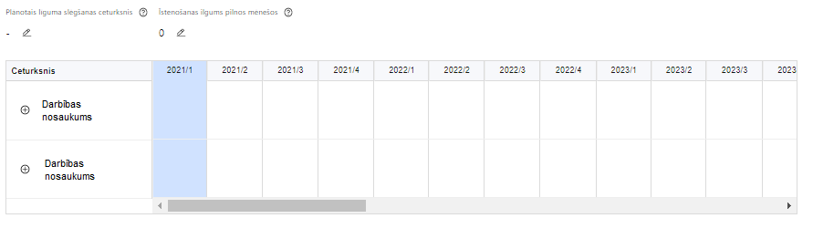 | Lai izveidotu projekta īstenošanas grafiku, norāda plānoto vienošanās slēgšanas ceturksni, īstenošanas ilgums pilnos mēnešos un precizē projekta darbību/apakšdarbību īstenošanas periodu

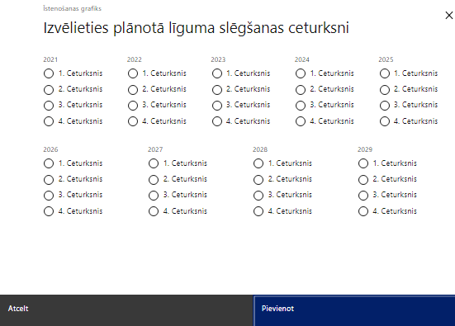 | Caur ikonu atvērt modālo logu ceturkšņa izvēlei, kur atzīmē vienu izvēles lauku (ceturksni)  Paredzot plānoto līguma slēgšanas ceturksni, ņem vērā lēmuma par ņem vērā projekta iesnieguma iesniegšanas datumu, tā vērtēšanai un lēmuma par projekta iesnieguma apstiprināšanu pieņemšanai nepieciešamo laiku..

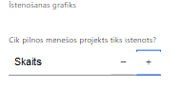 | Caur ikonu atvērt modālo logu ar manuāli aizpildāmu ciparu lauku, kura maksimālā pieļaujamā vērtība ir 96. Aiz lauka ir pieejamas ikonas + un -, kuras ļauj samazināt vai palielināt lauka vērtību par 1.  Norāda plānoto kopējo projekta īstenošanas ilgumu pilnos mēnešos pēc vienošanas par projekta īstenošanu noslēgšanas.  - Atbilstoši SAM MK noteikumu 37. punktam, projektu var īstenot līdz 2029. gada 31. decembrim.

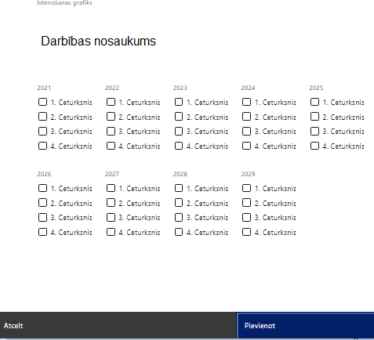 | Īstenošanas grafikā, noklikšķinot uz ikonas , pirms vēlamās darbības vai apakšdarbības, ir iespējams atzīmēt/precizēt vēlamos darbības vai apakšdarbības īstenošanas ceturkšņus.  Ja projekta darbības īstenošana ir uzsākta pirms līguma par projekta īstenošanu slēgšanas, projekta darbības aprakstā norāda informāciju par darbībām/apakšdarībām, kas veiktas vai plānotas pirms līguma par projekta īstenošanu slēgšanas, un to uzsākšanas datumu.  - Projekta iesniedzējs darbības uzsāk un izmaksas attiecināmas no brīža, kad projekta iesniedzējs iesniedzis projekta iesniegumu sadarbības iestādē, atbilstoši SAM MK noteikumu 29. punktā noteiktajam.

Šajā sadaļā projekta iesniedzējs norāda katrai projekta iesnieguma sadaļā “Darbības” plānotajai darbībai un apakšdarbībai paredzēto īstenošanas ilgumu (periodu ceturkšņos).
- Par plānoto projekta īstenošanas sākumu uzskatāms plānotais līguma par projekta īstenošanu noslēgšanas datums.
- Projekta iesniedzējs darbības uzsāk un izmaksas attiecināmas no brīža, kad projekta iesniedzējs iesniedzis projekta iesniegumu sadarbības iestādē, atbilstoši SAM MK noteikumu 29. punktā noteiktajam.
- Atbilstoši SAM MK noteikumu 37. punktam projektu var īsteno līdz 2029. gada 31. decembrim.

SADAĻA – FINANSĒJUMA SADALĪJUMS PA AVOTIEM

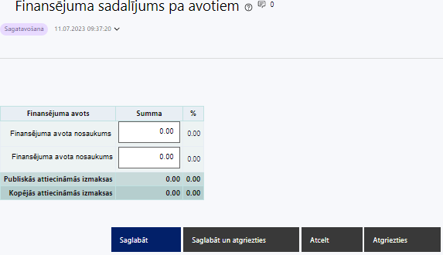 | Finansējuma avots  automātiski tiek attēloti pasākuma paredzētie finansējuma avoti  Finansējuma summa  Ievada projektā paredzēto finansējuma summu katram finansēšanas avotam  Norāda projekta kopējās attiecināmās izmaksas, t.sk.:  - Eiropas Sociālā fonda Plus (turpmāk ‒ ESF+) finansējumu,  - valsts budžeta līdzfinansējumu;  - privāto finansējumu.  Publisko un kopējo attiecināmo izmaksu summa  Tiek aprēķināta automātiski, tāpat kā finansējuma apjoma procentuālais lielums konkrētajam finansējuma avotam pa visu projekta īstenošanas laiku.

- Projekta attiecināmās izmaksas un to sadalījumu pa finansējuma avotiem plāno, ņemot vērā, ka:
- atbilstoši SAM MK noteikumu 8. punktam vienam projekta iesniegumam pasākuma pirmajā kārtā pieejamais:
  - minimālais finansējums ir 500 000 euro (tai skaitā ESF+ finansējums – 425 000 euro un valsts budžeta līdzfinansējums – 75 000 euro);
  - maksimālais finansējums ir 939 931 euro (tai skaitā ESF+ finansējums – 798 941 euro un valsts budžeta līdzfinansējums – 140 990 euro);

- atbilstoši SAM MK noteikumu 39. punktam atbalsta intensitāte SAM MK noteikumu 21.1.1. apakšpunktā paredzēto projekta iesniedzēja informatīvo pasākumu un 21.1.2. apakšpunktā paredzēto projekta vadības izmaksu segšanai 100 % apmērā, nepārsniedzot SAM MK noteikumu 25. un 28. punktā noteiktos ierobežojumus;

- atbilstoši SAM MK noteikumu 53. punktam darba devēja projekta attiecināmo izmaksu (mērķa grupas izmaksas) atbalsta intensitāte ir:
  - sīkajiem (mikro) un mazajiem komersantiem – 70 %;
  - vidējiem komersantiem – 60 %;
  - lielajiem komersantiem – 50 %,
un tā tiek aprēķināta atbilstoši SAM MK noteikumu 54. punktā noteiktajam.

SADAĻA – PROJEKTA BUDŽETA KOPSAVILKUMS

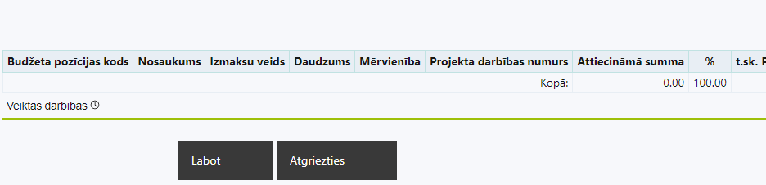 | Izvēloties funkciju “Labot” tiks atvērta projekta budžeta kopsavilkuma forma, kurā būs jāievada atbilstošā informācija

- Projekta iesnieguma sadaļā “Projekta budžeta kopsavilkums” izmaksu pozīcijas ir norādītas atbilstoši SAM MK noteikumu 21., 22., 23. un 27. punktam, ievērojot SAM MK noteikumu 24., 25., 28. punktu nosacījumus.

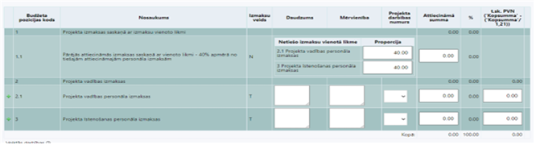

Budžeta pozīcijas kods | Nosaukums | Izmaksu veids | Vienas vienības izmaksu pielieto-jums | Daudzums | Mērvienība | Projekta darbības numurs | Attiecināmā summa | % | t.sk. PVN
1. | Projekta izmaksas saskaņā ar izmaksu vienoto likmi | netiešās
1.1. | Netiešās izmaksas  SAM MK noteikumu 23. punkts.  Norāda summu, kas vienāda ar 15% no izmaksu pozīcijā Nr. 1.2. iekļauto attiecināmo izmaksu summas. Izmaksas norāda kā vienu izmaksu pozīciju un tās nav nepieciešams atšifrēt sīkāk. | netiešās | N/A | 15% no izmaksu pozīcijas Nr. 1.2. jeb 3% no izmaksu pozīcijām Nr. 2, Nr. 4 un Nr. 10  Tiek veikts automātisks aprēķins, izdarot laukā dubultklikšķi pēc izmaksu ievades pozīcijā Nr. 1.2.
1.2. | Projekta vadības un projekta īstenošanas personāla izmaksas  SAM MK noteikumu 22. punkts.  Projekta vadības un projekta īstenošanas personāla izmaksas, kuras saskaņā ar Eiropas Parlamenta un Padomes 2021. gada 24. jūnija Regulas (ES) Nr.2021/1060, ar ko paredz kopīgus noteikumus par Eiropas Reģionālās attīstības fondu, Eiropas Sociālo fondu Plus, Kohēzijas fondu, Taisnīgas pārkārtošanās fondu un Eiropas Jūrlietu, zvejniecības un akvakultūras fondu un finanšu noteikumus attiecībā uz tiem un uz Patvēruma, migrācijas un integrācijas fondu, Iekšējās drošības fondu un Finansiāla atbalsta instrumentu robežu pārvaldībai un vīzu politikai (turpmāk – Regula Nr. 2021/1060) 55. panta 1. punktu projekta iesniegumā plāno kā vienu izmaksu pozīciju, piemērojot izmaksu vienoto likmi 20% apmērā no pārējām tiešajām attiecināmajām izmaksām, kas nav projekta vadības un projekta īstenošanas personāla izmaksas.  Atbalsts šajā pozīcijā iekļautajām projekta vadības ārpakalpojuma izmaksām nav uzskatāms par komercdarbības atbalstu, ja projekta iesniedzējs nodrošina projekta vadību, piemērojot šo noteikumu 26.3. apakšpunktā minēto nosacījumu. | tiešās | N/A | 20% no izmaksu pozīcijām Nr. 2, Nr. 4 un Nr. 10  Tiek veikts automātisks aprēķins, izdarot laukā dubultklikšķi pēc izmaksu ievades pozīcijās Nr. 2, Nr. 4 un Nr. 10.
2. | Projekta vadības izmaksas | tiešās
2.2. | Pārējās vadības izmaksas | tiešās
2.2.1. | Darba vietas aprīkojuma iegādes izmaksas  SAM MK noteikumu 21.1.2.2. un 33.4. apakšpunkts.  Attiecināmas uz iepirkumu līguma pamata radušās darba vietu aprīkojuma iegādes (biroja mēbeles un tehnika, datorprogrammas un licences) izmaksas, kas paredzētas jaunu darba vietu radīšanai vai gadījumā, ja esošo darba vietu aprīkojums ir nolietojies un tiek norakstīts, kas nepieciešams projekta vadības personālam.  - Vienai darba vietai visā projekta īstenošanas laikā paredz ne vairāk kā 3000 euro;  - Ja projekta personāls projektā būs nodarbināts normālu darba laiku, tad darba vietas iegādes izmaksas ir attiecināmas 100% apmērā;  - Ja projekta personāls ir nodarbināts nepilnu darba laiku, darba vietas aprīkojuma izmaksas ir attiecināmas proporcionāli slodzes procentuālajam sadalījumam;  - Ja personāla atlīdzībai piemēro daļlaika izmaksu attiecināmības principu, darba vietas aprīkojuma izmaksas ir attiecināmas proporcionāli slodzes procentuālajam sadalījumam, kā arī ņemot vērā darbinieka iesaistes periodu projektā pret projekta kopējo īstenošanas ilgumu. | tiešās
2.2.2. | Iekšzemes komandējumu izmaksas  SAM MK noteikumu 21.1.2.4. apakšpunkts.  Visām SAM MK noteikumu 21.1. un 21.2. apakšpunktā minētajām darbībām, par kurām paredzētas izmaksas iekšzemes komandējumiem, piemēro vadošās iestādes izstrādāto metodiku “Vienas vienības izmaksu standarta likmes aprēķina un piemērošanas metodika iekšzemes komandējumu izmaksām darbības programmas “Izaugsme un nodarbinātība” un Eiropas Savienības kohēzijas politikas programmas 2021.–2027. gadam īstenošanai”. Darba braucienu un komandējumu izmaksas, atbilstoši MK noteikumu 32. punkta norādītajam, attiecināmas saskaņā ar normatīvajiem aktiem par kārtību, kādā atlīdzināmi ar komandējumiem un darbinieku darba braucieniem saistītie izdevumi. | tiešās
2.2.3. | Ārvalstu komandējumu izmaksas  SAM MK noteikumu 21.1.2.4. apakšpunkts.  Ārvalstu komandējuma izmaksas sedzamas projekta vadības personālam, kas piedalās apmācību pasākumos vai atbalsta to organizēšanu. Darba braucienu un komandējumu izmaksas, atbilstoši MK noteikumu 32. punkta norādītajam, attiecināmas saskaņā ar normatīvajiem aktiem par kārtību, kādā atlīdzināmi ar komandējumiem un darbinieku darba braucieniem saistītie izdevumi. | tiešās
4. | Mērķa grupas nodrošinājuma izmaksas | tiešās
4.1. | Darba devēja darbinieku izmitināšanas izmaksas un ceļa (transporta) izmaksas  SAM MK noteikumu 21.2.1. apakšpunkts.  Izmaksas attiecināmas, ja mācības norisinās ārvalstīs. | tiešās
4.2. | Mācībām izmantojamo mācību materiālu izmaksas  SAM MK noteikumu 21.2.2. apakšpunkts.  Attiecināmas drukātu vai audiovizuālu materiālu, kuri pēc mācību beigām paliek projekta darbinieku īpašumā, izmaksas. | tiešās
4.3. | Mācībām izmantojamo telpu un iekārtu nomas izmaksas par mācību laikposmu  SAM MK noteikumu 21.2.3. apakšpunkts. | tiešās
4.4. | Mācību izmaksas darba devēja darbiniekiem, tai skaitā sertifikācijas vai eksaminācijas izmaksas  SAM MK noteikumu 21.2.4. apakšpunkts. | tiešās
4.5. | Tulkošanas pakalpojumu izmaksas, tai skaitā tulka komandējuma izmaksas  SAM MK noteikumu 21.2.5. apakšpunkts. | tiešās
4.6. | Tulkotāju zīmju valodā, reāllaika transkripcijas un subtitrēšanas pakalpojumu izmaksas  SAM MK noteikumu 21.2.6. apakšpunkts. | tiešās
4.7. | Kopējā pasniedzēju darba samaksa  SAM MK noteikumu 21.2.7. apakšpunkts  Attiecināma kopējā pasniedzēju darba samaksa par darba stundām, kas nepārsniedz mācību ilgumu, tai skaitā darba devēja valsts sociālās apdrošināšanas obligātās iemaksas. | tiešās
4.8. | Pasniedzēju ceļa (transporta) izmaksas  SAM MK noteikumu 21.2.8. apakšpunkts. | tiešās
4.9. | Ar mācībām saistīto konsultāciju pakalpojumu izmaksas.  SAM MK noteikumu 21.2.9.apakšpunkts. | tiešās
10. | Informatīvo un publicitātes pasākumu izmaksas | tiešās
10.1. | Informatīvo pasākumu izmaksas  SAM MK noteikumu 21.1.1. apakšpunkts.  Attiecināmas būs informatīvo pasākumu izmaksas, lai motivētu darba devējus attīstīt prasmes, atbilstoši SAM MK noteikumu 25. punktā noteiktajam, nepārsniedzot 15 % no kopējām projekta attiecināmajām izmaksām. | tiešās
10.2. | Komunikācijas un vizuālās identitātes pasākumu izmaksas  SAM MK noteikumu 21.1.2.3. apakšpunkts.  Attiecināmas būs projekta komunikācijas un vizuālās identitātes prasību nodrošināšanas pasākumu izmaksas atbilstoši normatīvajiem aktiem, kas nosaka kārtību, kādā Eiropas Savienības fondu vadībā iesaistītās institūcijas nodrošina šo fondu ieviešanu 2021.–2027.gada plānošanas periodā, SAMP MK noteikumu 18.2. apakšpunktā minētās atbalstāmās darbības īstenošanai.  Šajā pozīcijā norādītās izmaksas nav pakļautas komercdarbības atbalsta nosacījumiem, ja projekta iesniedzējs nodrošina projekta vadību, piemērojot MK noteikumu 26.3. apakšpunktā minēto nosacījumu. | tiešās

Šajā sadaļā projekta iesniedzējs:
- definētajām izmaksu pozīcijām, izmantojot pirms budžeta pozīcijas koda esošo simbolu var izveidot zemāka līmeņa izmaksu apakšpozīcijas, detalizētākai izmaksu pozīciju atspoguļošanai. Ja tiek veidotas zemāka līmeņa izmaksu pozīcijas, tad:
- kolonnā “Nosaukums” attiecīgajai izmaksu pozīcijai definē nosaukumu, kas raksturo iekļautās izmaksas. Zemākā līmeņa izmaksu pozīcijās var iekļaut tikai tādas izmaksas, kas atbilst definētās izmaksu pozīcijas atbilstošajam SAM MK noteikumu punktam;
- kolonna “Izmaksu veids” tiks aizpildīta automātiski. Kā projekta netiešās attiecināmās izmaksas tiek plānotas vienīgi izmaksu pozīcijā “1.Izmaksas saskaņā ar izmaksu vienoto likmi”;
- kolonnā “Daudzums” norāda, atbilstošu skaitlisku lielumu, piemēram, līgumu skaitu, ilgumu mēnešos, u.tml.;
- kolonnā “Mērvienība” norāda atbilstošu mērvienības nosaukumu, piemēram, pasākumi, līgumi, u.tml.;
- Kolonnās “Daudzums” un “Mērvienība” norādītā informācija nedrīkst būt pretrunā ar projekta iesnieguma sadaļā “Darbības” norādītajiem plānotajiem darbību rezultātiem.
- kolonnā “Projekta darbības Nr.” izvēlas un norāda atsauci uz attiecīgo projekta darbību vai apakšdarbību, uz kuru šīs izmaksas attiecināmas, ņemot vērā SAM MK noteikumos noteiktos izmaksu attiecināmības nosacījumus. Ja izmaksas attiecināmas uz vairākām projekta darbībām vai apakšdarbībām, tad - norāda visas;
- kolonnā “Attiecināmā summa” norāda attiecīgās izmaksas euro ar diviem cipariem aiz komata;
- Projekta izmaksas, kas tiek noteiktas saskaņā ar izmaksu vienoto likmi projekta budžeta kopsavilkumā tiek aprēķinātas automātiski, attiecīgajā datu laukā veicot dubultklikšķi. Ja tiek veikti labojumi izmaksu summās pozīcijām, no kurām aprēķina vienoto likmi, tad ir jāpārrēķina atkārtoti, atkārtoti veicot dubultklikšķi.
- kolonnā “t.sk. PVN” attiecīgajai izmaksu pozīcijai (ja attiecināms) norāda plānoto PVN apmēru. Saskaņā ar SAM MK noteikumu 27. punktu, pasākuma atbalstāmo darbību ietvaros ir attiecināms pievienotās vērtības nodoklis tiešajām attiecināmajām izmaksām atbilstoši Eiropas Parlamenta un Padomes 2021. gada 24. jūnija Regulas (ES) 2021/1060 64. panta 1. punkta “c” apakšpunktā ietvertajiem nosacījumiem, ja tas nav atgūstams atbilstoši normatīvajiem aktiem nodokļu politikas jomā.
Atlasē tiek atbalstīts projekts, kura plānotās attiecināmas izmaksas:
- atbilst SAM MK noteikumu 21., 22., 23. un 27. punktam, ievērojot SAM MK noteikumu 24., 25., 28. punktu nosacījumus;
- ir nepieciešamas projekta īstenošanai un to nepieciešamība izriet no projekta iesnieguma sadaļā “Darbības” paredzētajām projekta darbībām;
- nodrošina rezultātu sasniegšanu (projekta iesnieguma sadaļā “Rādītāji” plānoto rezultātu un norādīto rādītāju sasniegšanu).

- Izmaksām projekta budžeta kopsavilkumā ir jābūt atainotām tā, lai ir skaidrs, kā projekta iesniedzējs ir nonācis līdz gala summai katrā izdevumu pozīcijā, t.i., izmaksu pozīcijām jābūt sadalītām apakšpozīcijās un izmaksu vienībās, kā arī izmaksu pozīciju vienības un skaits ļauj secināt, ka tās atbilst projektā izvirzīto mērķu un rādītāju sasniegšanai. Detalizētu skaidrojumu par projekta budžetā iekļauto izmaksu apjomu un to veidošanos var pievienot projekta iesniegumam pielikumā.

- Darbības uzsāk un izmaksas attiecināmas no brīža, kad projekta iesniedzējs iesniedzis projekta iesniegumu sadarbības iestādē, atbilstoši SAM MK noteikumu 29. punktā noteiktajam.

- Plānojot attiecināmās izmaksas, jāņem vērā MK noteikumos noteiktās izmaksu pozīcijas, to ierobežojumus.
SADAĻA - OBLIGĀTIE PIELIKUMI

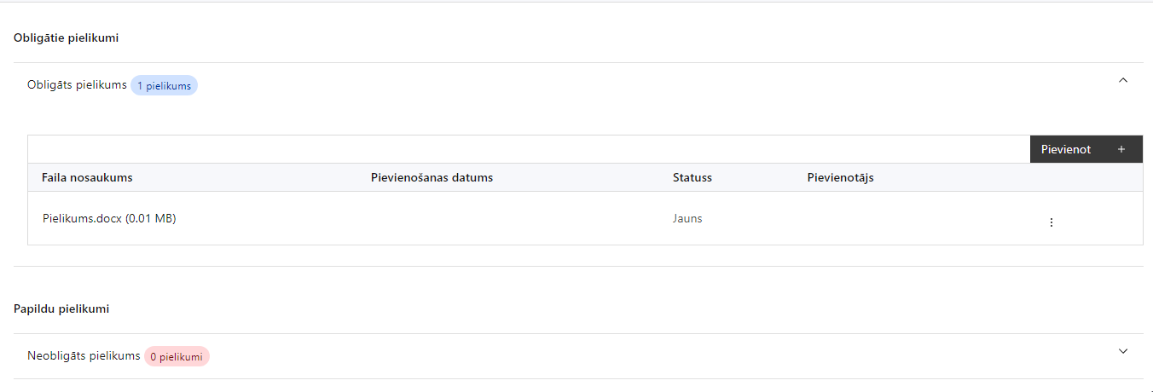

Pielikumi, kas jāpievieno:
Šajā sadaļā projekta iesniedzējs projekta iesniegumam pievieno šādus obligātos pielikumus:
- projekta attiecināmo izmaksu apmēra aprēķina atšifrējumu un/vai skaidrojumu un norādīto izmaksu apmēru pamatojošos dokumentus (ja tādi ir) – t.i.:
  - darba vietu aprīkojuma iegādes un komandējumu izmaksām – izmaksu aprēķina atšifrējumu un skaidrojumu;
  - informatīvo pasākumu, komunikācijas un vizuālās identitātes pasākumu un darba devēju izmaksām – izmaksu aprēķina atšifrējumu un/vai skaidrojumu un pamatojošos dokumentus (informāciju var pamatot ar, piemēram, publiski pieejamu informāciju par preču vai pakalpojumu izmaksām, provizorisku tirgus izpēti , noslēgtiem nodomu protokoliem vai līgumiem (ja attiecināms), pieredzi līdzīgo projektos u.c. informāciju);

- iekšējo kārtību komercdarbības atbalsta piešķiršanai darba devējam, tai skaitā paredzot nosacījumu, ka atbalsts prioritāri tiek piešķirts reģionos ar zemāku iekšzemes kopproduktu un ietverot šādus komercdarbības atbalsta piešķiršanas nosacījumus:
  - de minimis atbalsts tiek sniegts atbalstāmajām nozarēm un darbībām, kas nav minētas SAM MK noteikumu 58. punktā, un, ja darba devējs, kuram piemēro de minimis atbalstu, darbojas vienlaikus gan atbalstāmajās, gan neatbalstāmajās nozarēs, darba devējs nodrošina šo nozaru darbību un finanšu plūsmu skaidru nošķiršanu no tām darbībām, kurām piešķirts de minimis atbalsts, nodrošinot, ka darbības neatbalstāmajās nozarēs negūst labumu no piešķirtā atbalsta;
  - vienam de minimis atbalsta saņēmējam de minimis atbalsta apmērs kopā ar iepriekšējos trijos gados no atbalsta piešķiršanas dienas piešķirto de minimis atbalstu viena vienota uzņēmuma līmenī nepārsniedz Komisijas regulas Nr. 2023/2831 3. panta 2. punktā noteikto maksimālo de minimis atbalsta apmēru;
  - de minimis atbalsts tiek piešķirts, ievērojot normatīvos aktus par šā atbalsta uzskaites un piešķiršanas kārtību:
- darba devējam ir izveidota un projekta iesniedzējam pieejama de minimis atbalsta veidlapa;
- darba devēja de minimis atbalsta veidlapā norādītā informācija atbilst “Lursoft” datu bāzē, Uzņēmumu reģistra datu bāzē, VID saimnieciskās darbības veicēju datu bāzē, de minimis atbalsta uzskaites sistēmā un citur publiski pieejamajai informācijai;
- pievienota darba devēja deklarācija par komercsabiedrības atbilstību mazajai (sīkajai) vai vidējai komercsabiedrībai (Ministru kabineta 2014. gada 16. decembra noteikumi Nr. 776 “Kārtība, kādā komercsabiedrības deklarē savu atbilstību mazās (sīkās) un vidējās komercsabiedrības statusam” 1. pielikums un 2. pielikums);
- darba devējs ir apliecinājis, ka projekta pieteikumā, t.sk. uzskaites veidlapā, norādītā informācija ir pilnīga un patiesa;

- De minimis atbalsta uzskaites sistēmā sagatavoto veidlapu par sniedzamo informāciju de minimis atbalsta uzskaitei un piešķiršanai vai projekta iesniegumā norāda de minimis atbalsta uzskaites sistēmā izveidotās un apstiprinātās projekta iesniedzēja veidlapas identifikācijas numuru;

- projekta iesniedzēja biedru sarakstu, atbilstoši SAM MK noteikumos 13.3. un 13.4.apakšpunktā noteiktajam (atlases nolikuma 3. pielikums);

- informāciju par projekta iesniedzēja pieredzi prasmju pilnveides projektu un nozares speciālistu kompetenču celšanas pasākumu īstenošanā, atbilstoši SAM MK noteikumu 13.7. noteiktajam (atlases nolikuma 4. pielikums).

Pielikumi, kas jāpievieno, ja attiecināms

Projekta iesniegumam pievieno papildu informāciju, kas nepieciešama projekta iesnieguma vērtēšanai, ja to nav iespējams integrēt projekta iesniegumā, piemēram, finansējuma pieejamību apliecinoši dokumenti,, piemēram, plānotā finanšu plūsma.

SADAĻA - APLIECINĀJUMI

Obligātie apliecinājumi

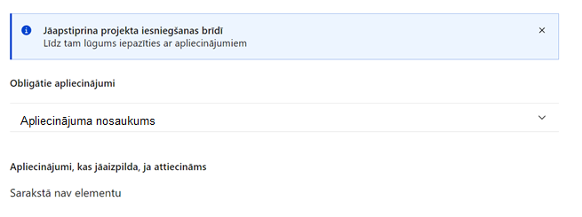

Projekta iesniegšanas brīdī jāapstiprina visi obligātie apliecinājumi, tai skaitā arī:
- “Apliecinājums”;
- “Apliecinājums par informētību attiecībā uz interešu konflikta jautājumu regulējumu un to integrāciju iekšējās kontroles sistēmā”.

Apliecinājumi, kas jāaizpilda, ja attiecināms

Šajā pasākumā nav paredzēti apliecinājumi, kas jāaizpilda.

Apliecinājums

Manis pārstāvētā projekta iesniedzēja un sadarbības partnera, ja tāds projektā ir paredzēts, vārdā apliecinu, ka:
- projekta iesniedzējs un tā sadarbības partneris, ja tāds projektā ir paredzēts, t. sk. projekta iesniedzēja un sadarbības partnera, ja tāds projektā ir paredzēts, valdes vai padomes loceklis vai prokūrists, vai persona, kura ir pilnvarota pārstāvēt projekta iesniedzēju vai sadarbības partneri ar filiāli saistītās darbībās, neatbilst nevienam no Eiropas Savienības fondu 2021.–2027. gada plānošanas perioda vadības likuma 22. panta pirmajā daļā minētajiem projektu iesniedzēju izslēgšanas noteikumiem (nav attiecināms uz tiešās vai pastarpinātās pārvaldes iestādēm, atvasinātām publiskām personām, citām valsts iestādēm);
- projekta iesniedzēja rīcībā ir pietiekami finanšu resursi projekta īstenošanas nodrošināšanai pienācīgā apjomā (nav attiecināms uz valsts budžeta iestādēm);
- projekta iesniegumā un tā pielikumos sniegtās ziņas atbilst patiesībai un projekta īstenošanai pieprasītais Eiropas Savienības fonda līdzfinansējums tiks izmantots saskaņā ar projekta iesniegumā noteikto;
- nav zināmu iemeslu, kādēļ šis projekts nevarētu tikt īstenots vai varētu tikt aizkavēta tā īstenošana, un apstiprinu, ka projektā noteiktās saistības iespējams veikt normatīvajos aktos par attiecīgās Eiropas Savienības fonda specifiskā atbalsta mērķa vai tā pasākuma īstenošanu noteiktajos termiņos;
- atbilstoši normatīvo aktu nosacījumiem projekts netiek un nav ticis finansēts/līdzfinansēts no citiem Eiropas Savienības finanšu avotiem vai citiem ārvalstu finanšu instrumentiem, kā arī valsts un pašvaldību budžeta līdzekļiem, un projekta ietvaros plānotās darbības nepārklājas ar darbībām, kas tiek finansētas citu Eiropas Savienības fondu specifisko atbalsta mērķu un citu ārvalstu finanšu instrumentu ietvaros, kā arī no valsts un pašvaldību budžeta līdzekļiem, un projekta iesnieguma apstiprināšanas gadījumā šis projekta iesniegums un tajā minētās plānotās darbības netiks iesniegtas finansēšanai/līdzfinansēšanai no citiem finanšu avotiem;
- projekta iesniegumam pievienotie dokumentu atvasinājumi, ja tādi ir pievienoti, atbilst manā rīcībā esošiem dokumentu oriģināliem;
- projekta iesniegumam pievienoto dokumentu tulkojumi, ja tādi ir pievienoti, ir pareizi;
- esmu iepazinies(-usies), ar attiecīgā Eiropas Savienības fonda specifiskā atbalsta mērķa, tā pasākuma vai atlases kārtas nosacījumiem un atlases nolikumā noteiktajām prasībām;
- piekrītu projekta iesniegumā norādīto datu apstrādei Kohēzijas politikas fondu vadības informācijas sistēmā un to nodošanai citām valsts informācijas sistēmām, institūcijām.
Apzinos, ka:
- projektu var neapstiprināt līdzfinansēšanai no Eiropas Savienības fonda, ja projekta iesniegums nav pilnībā un kvalitatīvi aizpildīts, normatīvajos aktos par attiecīgā Eiropas Savienības fonda specifiskā atbalsta mērķa, tā pasākuma vai atlases kārtas īstenošanu plānotais Eiropas Savienības fonda finansējums projekta apstiprināšanas brīdī ir izlietots vai citos projektu iesniegumu atlases nolikumā noteiktajos gadījumos;
- projekta izmaksu pieauguma gadījumā projekta iesniedzējs sedz visas izmaksas, kas var rasties izmaksu svārstību rezultātā;
- projekts būs jāīsteno saskaņā ar projekta iesniegumā paredzētajām darbībām un rezultāti jāuztur atbilstoši projekta iesniegumā minētajam;
- nepatiesas apliecinājumā sniegtās informācijas gadījumā normatīvajos aktos noteiktās sankcijas var tikt uzsāktas gan pret mani, gan arī pret manis pārstāvēto juridisko personu – projekta iesniedzēju.

Apliecinājums par informētību attiecībā uz interešu konflikta jautājumu regulējumu
un to integrāciju iekšējās kontroles sistēmā

Apliecinu, ka:
- esmu informēts(-a) par Eiropas Parlamenta un Padomes 2018. gada 18. jūlija Regulas (ES, Euratom) Nr. 2018/1046 par finanšu noteikumiem, ko piemēro Savienības vispārējam budžetam, ar kuru groza Regulas (ES) Nr. 1296/2013, (ES) Nr. 1301/2013, (ES) Nr. 1303/2013, (ES) Nr. 1304/2013, (ES) Nr. 1309/2013, (ES) Nr. 1316/2013, (ES) Nr. 223/2014, (ES) Nr. 283/2014 un Lēmumu Nr. 541/2014/ES un atceļ Regulu (ES, Euratom) Nr. 966/2012 (turpmāk – Finanšu regula), Eiropas Parlamenta un Padomes 2014. gada 26. februāra Direktīvas Nr. 2014/24/ES par publisko iepirkumu un ar ko atceļ Direktīvu 2004/18/EK, likuma “Par interešu konflikta novēršanu valsts amatpersonu darbībā” un Eiropas Komisijas paziņojuma Nr. C/2021/2119 “Norādījumi par izvairīšanos no interešu konfliktiem un to pārvaldību saskaņā ar Finanšu regulu 2021/C 121/01” prasībām un apņemos tās ievērot;
- organizācijā ir izveidota iekšējās kontroles sistēma korupcijas un interešu konflikta riska novēršanai publiskas personas institūcijā atbilstoši Ministru kabineta 2017. gada 17. oktobra noteikumu Nr. 630 “Noteikumi par iekšējās kontroles sistēmas pamatprasībām korupcijas un interešu konflikta riska novēršanai publiskas personas institūcijā” prasībām , kas sevī ietver arī:
- pasākumus interešu konflikta riska kontrolei (preventīvus pasākumus un konstatēšanas pasākumus interešu konflikta riska kontrolei, t. sk. paziņošanas procedūru, labošanas pasākumus), tai skaitā ietverot informāciju par interešu konflikta novēršanu saskaņā ar Finanšu regulas 61. pantu;
- pasākumus krāpšanas un korupcijas risku novēršanai;
- iekšējās informācijas aprites un komunikācijas pasākumus par interešu konflikta, krāpšanas un korupcijas riska novēršanu;
- ētikas kodeksu;
- kārtību, kā darbiniekiem ir jārīkojas gadījumā, ja tie vēlas ziņot par iespējamiem pārkāpumiem (tai skaitā iespējamām koruptīvām darbībām), ietverot pasākumus, lai nodrošinātu ziņotāja anonimitāti un aizsardzību;
- pasākumus aizliegto vienošanos riska kontrolei;
- dubultā finansējuma novēršanas mehānismu pret citiem finansēšanas avotiem, tai skaitā pret Eiropas Savienības kohēzijas politikas programmu 2021.–2027.gadam, Eiropas Savienības struktūrfondu un Kohēzijas fonda 2014.–2020.gada plānošanas perioda darbības programmu “Izaugsme un nodarbinātība” un citiem ārvalstu finanšu instrumentiem;
- trauksmes celšanas sistēmu;
- procedūru disciplināratbildības piemērošanai;
- ziņošanas mehānismu kompetentajām iestādēm par potenciāliem administratīviem vai kriminālpārkāpumiem.

Eiropas Komisijas 2014. gada 17. jūnija Regula (ES) Nr. 651/2014, ar ko noteiktas atbalsta kategorijas atzīst par saderīgām ar iekšējo tirgu, piemērojot Līguma 107. un 108. pantu
Eiropas Parlamenta un Padomes 2021. gada 24. jūnija Regula (ES) 2021/1060, ar ko paredz kopīgus noteikumus par Eiropas Reģionālās attīstības fondu, Eiropas Sociālo fondu Plus, Kohēzijas fondu, Taisnīgas pārkārtošanās fondu un Eiropas Jūrlietu, zvejniecības un akvakultūras fondu un finanšu noteikumus attiecībā uz tiem un uz Patvēruma, migrācijas un integrācijas fondu, Iekšējās drošības fondu un Finansiāla atbalsta instrumentu robežu pārvaldībai un vīzu politikai
Horizontālais princips “Vienlīdzība, iekļaušana, nediskriminācija un pamattiesību ievērošana”
Vizuālās identitātes prasības un paraugi iekļauti Eiropas Savienības fondu 2021.–2027. gada plānošanas perioda un Atveseļošanas fonda komunikācijas un dizaina vadlīnijās. Pieejamas: Esfondi.lv: https://www.esfondi.lv/normativie-akti-un-dokumenti/2021-2027-planosanas-periods/komunikacijas-un-dizaina-vadlinijas
Ekonomikas ministrijas kā Eiropas Savienības fondu Atbildīgās iestādes “Metodika, kas nosaka Eiropas Parlamenta un Padomes 2021. gada 24. jūnija Regulas (ES) 2021/1057, ar ko izveido Eiropas Sociālo fondu Plus (ESF+) un atceļ Regulu (ES) Nr. 1296/2013, I pielikumā noteikto datu uzkrāšanu Eiropas Savienības kohēzijas politikas programmas 2021.–2027. gadam 4.2. prioritārā virziena “Izglītība, prasmes un mūžizglītība” 4.2.4. specifiskā atbalsta mērķa “Veicināt mūžizglītību, jo īpaši piedāvājot elastīgas prasmju pilnveides un pārkvalifikācijas iespējas visiem, ņemot vērā uzņēmējdarbības un digitālās prasmes, labāk prognozējot pārmaiņas un vajadzību pēc jaunām prasmēm, pamatojoties uz darba tirgus vajadzībām, atvieglojot karjeras maiņu un sekmējot profesionālo mobilitāti” 4.2.4.1. pasākuma “Atbalsts nozaru vajadzībās balstītai pieaugušo izglītībai" pirmās kārtas īstenošanā” (apstiprināta 06.08.2024., Nr. 3.7-9.1/2024/38).
Eiropas Parlamenta un Padomes 2021. gada 24. jūnija Regula (ES) 2021/1060, ar ko paredz kopīgus noteikumus par Eiropas Reģionālās attīstības fondu, Eiropas Sociālo fondu Plus, Kohēzijas fondu, Taisnīgas pārkārtošanās fondu un Eiropas Jūrlietu, zvejniecības un akvakultūras fondu un finanšu noteikumus attiecībā uz tiem un uz Patvēruma, migrācijas un integrācijas fondu, Iekšējās drošības fondu un Finansiāla atbalsta instrumentu robežu pārvaldībai un vīzu politikai

